Тест по теме «Семья»
1. Какое понятие объединяет представленные рисунки? Дайте определение этого понятия.

Ответ: ________________________________________________.

2. Заполните схему «Особенности семьи».

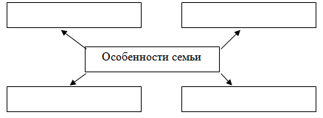

3. Какое понятие является лишним в ряду:
Свободное время, уроки, хобби, активный отдых, оригами.

Ответ: ________________________________________________.

4. Ресурсы семьи:
1) предметы быта;
2) деньги;
3) труд членов семьи;
4) всё выше перечисленное.

5. Распределите домашние обязанности между членами семьи и соедините стрелками:

1. Папа. А. Починка крана на кухне.
2. Мама. Б. Мелкий ремонт одежды.
3. Дети. В. Прогулка с собакой.
Г. Мытье посуды.
Д. Покупка молока и хлеба.

6. Прочитайте стихотворение, объясните, какой смысл автор вложил в эти строки.
Хорошая семья
Семья – это счастье, любовь и удача,
Семья – это летом поездки на дачу.
Семья – это праздник, семейные даты,
Подарки, покупки, приятные траты.
Рождение детей, первый шаг, первый лепет,
Мечты о хорошем, волнение и трепет.
Семья – это труд, друг о друге забота,
Семья – это много домашней работы.
Семья – это важно!
Семья – это сложно!
Но счастливо жить одному невозможно!
Всегда будьте вместе, любовь берегите,
Обиды и ссоры подальше гоните,
Хочу, чтоб про нас говорили друзья:
«Какая хорошая Ваша семья!»

